АС «**Twitter — Mini**»

**Задача**: Реализовать минималистичную версию Twitter, позволяющую людям регистрироваться в системе и публиковать посты.

**Требования**: система консольная, принимает команды в формате строки и реагирует на них специальным функционалом. Список функционала и команд далее.

**Функционал** (расположен в порядке для реализации) (команда - действие):

1. **exit** — Выход из программы.
2. **register** — Регистрация нового пользователя в системе
3. **login** — Вход в систему под определенным пользователем.
4. **logout** — Выход из авторизации определенного пользователя.
5. **info** — Вывод информации об авторизированном пользователе.
6. **info_by_login** — Вывод информации о пользователе по его логину.
7. **info_all** — Вывод информации о всех пользователях системы.
8. **add_post** — Добавить новую публикацию от текущего пользователя.
9. **my_posts** - Вывод всех публикаций текущего пользователя.
10. **all_posts** — Вывод всех публикаций в системе.
11. **posts_by_tag** — Вывод публикаций по тэгу.
12. **posts_by_login** — Вывод публикаций по логину пользователя.
13. **posts_by_user_type** — Вывод публикаций по типу пользователя.

**Сущности**:

1. **Пользователь**:

a) id

b) логин

с) пароль

d) дата регистрации

e) тип пользователя

1. **Человек**:

a) имя

b) фамилия

c) дата рождения

1. **Организация**:

a) название

b) род деятельности

c) дата основания

1. **Публикация**:

a) id

b) автор

c) тема

d) текст публикации

e) тэги

f) дата публикации

**Слой данных**:

1. Класс для хранения данных о пользователях.
2. Класс для хранения данных о публикациях.

**Форматы вывода на экран сущности**:

1. Человек

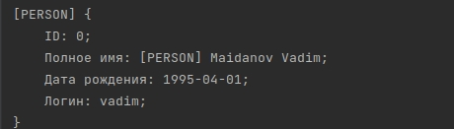

1. 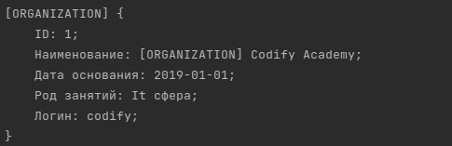Организация

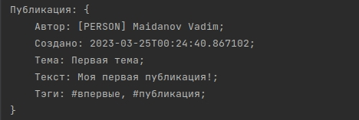3. Публикация

**Форматы вывода на экран действий**:

1) Регистрация:

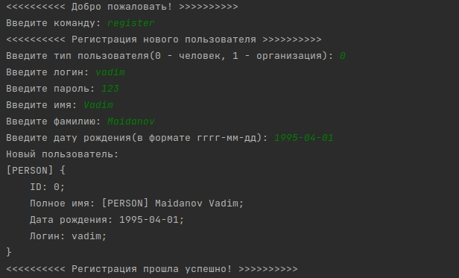

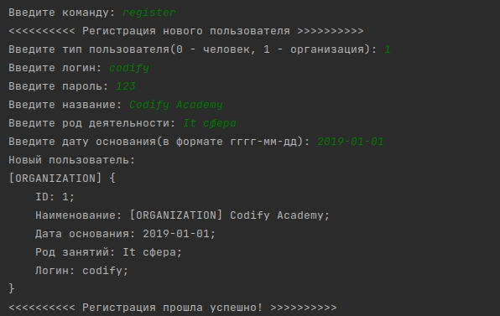

2) Выход из системы:

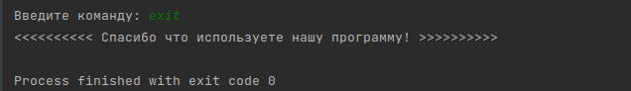

3) Логин в систему:

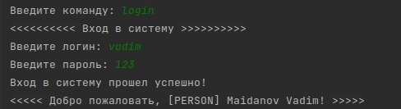

4) Выход из авторизации:

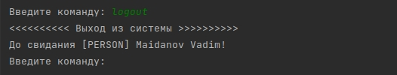

5) Информация о текущем пользователе:

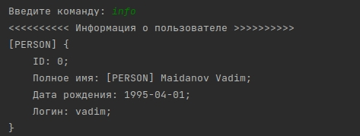

6) Информация о пользователе по логину:

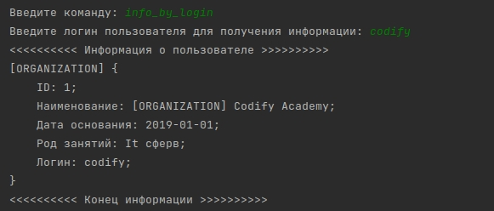

7) Информация о всех пользователях:

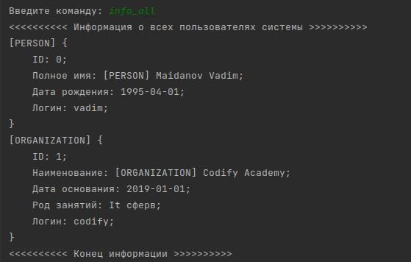

8) Добавление публикации:

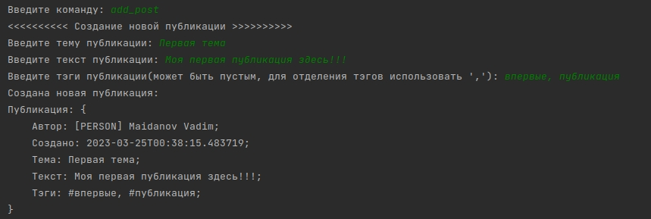

9) Все публикации текущего пользователя:

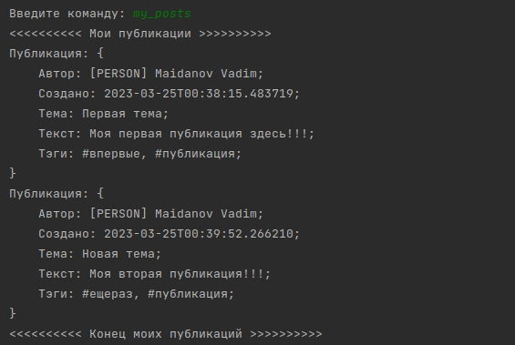

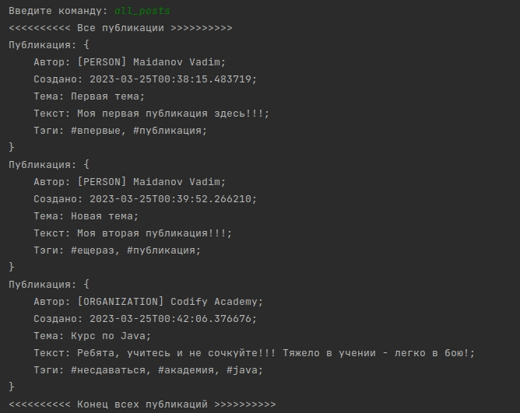

10) Вывод всех публикаций в системе:

11) Вывод публикаций по тэгу:

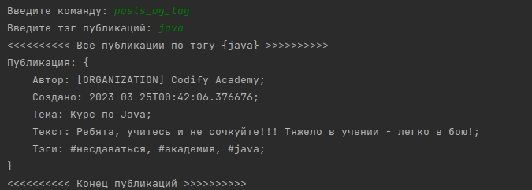

12) Вывод публикаций по логину пользователя:

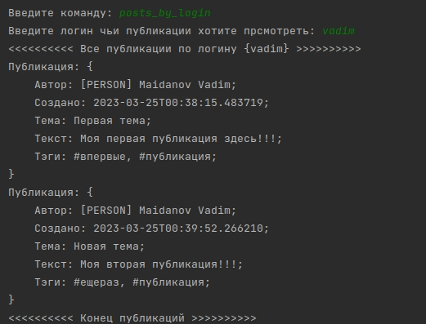

13) Вывод публикаций по типу пользователя:

